MANEJO DE UNA PACIENTE CON TRISMUS EN LA FACULTAD DE ODONTOLOGIA DE LA UNIVERSIDAD DE PANAMA
Management of a Patient with Trismus in the School of Dentistry, University of Panama

Presentación de caso

Srta. Elvia Montero, egresada del Instituto América y actual estudiante de octavo semestre de la Facultad de Odontología de la Universidad de Panamá.
Contactos: (507) 6689-3914, yinel5@hotmail.com

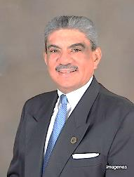 Dr. Fernando R. Jaén, Odontólogo egresado de la Universidad de Panamá y de la Escuela de Odontología de Louisiana State University en New Orleáns, Louisiana, EUA con una Residencia en Odontología General. Ejerce la práctica privada y la académica como profesor titular de la Facultad de Odontología de la Universidad de Panamá, ambas desde 1983, con dedicación a los Desórdenes Temporomandibulares, Dolor Buco Facial, Desordenes del Dueño y Oclusión.
Contactos: (507) 263-7313, www.doctorjaen.com, consultas@doctorjaen.com

RESUMEN
El Sistema Masticatorio u Oclusal, es un sistema de naturaleza ortopédica; complejo, adaptable y eficiente encargado de hablar, respirar, masticar, dormir y tragar durante toda nuestra vida. Es el único sistema ortopédico del cual la vida depende. El sistema tiene 3 componentes anatómicos complejos; las 2 articulaciones temporo mandibulares (ATM), el neuromuscular y la relación interdental y sus tejidos de soporte. Estas estructuras anatómicas pueden dañarse en forma similar a las del resto del cuerpo humano. La intención de esta presentación de caso es la de describir una alternativa exitosa de manejo de urgencia ante el evento de una disfunción extra capsular súbita que impedía la abertura mandibular funcional¹.
Palabra Clave; trismus, rango de movimiento, aparato ortopédico de urgencia, cambio estructural articular, guía anterior.
ABSTRACT
The Masticatory or occlusal system, is an orthopedic system in nature; complex, adaptable and efficient and in charge of speech, respiration, mastication, sleep and swallow throughout our lives. It is the only orthopedic system on which life depends. The system has 3 complex anatomical components; the 2 temporomandibular joints (TMJ), the neuromuscular and the interdental relationship and its supporting tissues. These anatomical structures can be damaged in a similar way to those of the rest of the human body. The intention of this case presentation is to describe a successful alternative for emergency management in the event of a sudden extra capsular dysfunction that prevented a functional mandibular opening¹.
Keyword; trismus, range of motion, orthopedic emergency appliance, articular structural change, anterior guide.

INTRODUCCION
Los desórdenes que causan dolor buco facial han sido divididos en²;
1. Desordenes de dolor Intracraneal. (Neoplasias, aneurismas, abscesos, hemorragias hematomas, edema).
2. Desordenes de dolor primario. (Migrañas, cefaleas en racimo, hemicránea paroxística, arteritis craneal, cefaleas tensiónales).
3. Desordenes de dolor neurogenico.
a. Neuralgias paroxísticas (trigémino, glosofaríngea, laríngeas superiores.
b. Desordenes de dolor continuo. (neuritis periféricas, post herpéticas, post traumáticas y post quirúrgicas).
c. Dolor simpatético.
4. Desordenes de dolor intraoral. (pulpar, periodental, muco-gingival y lingual)
5. Desordenes Temporomandibulares (DTM). (Neuro-musculatura, las ATM y la relación interdental).
6. Estructuras vecinas. (Ojos, oídos, senos para nasales, nariz, nódulos linfáticos, glándulas salivares y cuello).
7. Desórdenes mentales. (Desordenes somato-formes, síndromes de dolor de origen sicogénico).
Las DTM³ se clasifican según su origen anatómico en; Intra-capsulares (ligamentos, discos, etc.), Extra-capsulares (neuro musculatura, ligamentos, etc.) e Interdentales (dientes, tejidos de soporte y vías aéreas o desordenes del sueño). Son análogos a los otros sistemas ortopédicos del cuerpo humano y la queja principal es de dolor o la disfunción en aéreas cefálicas, faciales o cervicales⁴. El caso que presentaremos es un ejemplo donde predominan los DTM del tipo extra capsular por lo que en esta ocasión nos limitaremos a su descripción.
Las etiologías de los DTM pueden ser:
- Congénitas o Hereditarias,
- Enfermedades sistémicas, autoinmunes o infecciosas,
- Tumorales,
- Disfuncionales o
- Comorbides.
Las más comunes son las Disfuncionales y son el resultado de sobrecargas súbitas o macro traumas (25%) o por sobrecargas repetitivas o micro traumas (75%) y pueden ser comorbides. Las causas de los micro traumas son las relaciones interdentales mal adaptadas (mala mordida o contactos prematuros)⁵, los factores sicosociales y las para funciones (bruxismo)⁶.
Los Desórdenes Extra capsulares son los más frecuentes y pueden ser Agudos o Crónicos.
Los Agudos se refieren a patologías con dolor o inflamación donde el origen y el sitio afectado coinciden. Su duración usual de menos de 6 meses y no hay alteración de la percepción cerebral del área afectada. Se clasifican en: el mioespasmo tónico o trismus, la ferulizacion o co-contraccion muscular y la miositis.
- El mioespasmo tónico o trismus es la contracción súbita, involuntaria y tónica del musculo. Se manifiesta con dolor severo, contracción muscular continua con fasiculacion, es de origen súbito traumático⁷ o bacteriano y el rango de movimiento interincisal (RDM) está limitado a 10 mm o menos aun.
- La ferulizacion muscular es la contracción de los músculos elevadores para evitar el movimiento de las componentes articulares o musculares alterados. Se manifiesta con dolor severo en función pero no en reposo, RDM reducido a 10 o 30 mm e historia de signos y síntomas temporo-mandibulares (TMD).
- La miositis es la inflamación de todo el musculo debido a lesiones físicas o infección. Se manifiesta con dolor aumentado por la función, limitación de RDM, 48 horas después del inicio del problema, aumento del volumen del musculo, dolor a la palpación y fascículos o puntos gatillo.
Los Crónicos son las patologías donde el origen y sitio de la inflamación o del dolor no coinciden, usualmente de más de 6 meses de duración, el cerebro confunde el aérea afectada, están relacionadas con los despertares aumentados y hay alteración del ánimo. Se clasifican en la contractura (fibrosis o trismus crónico), el dolor miofacial y la fibromialgia.
- La contractura (fibrosis o trismus cronico) es la resistencia crónica a la abertura mandibular por fibrosis tendinosa, ligamentosa o muscular. Puede ser reversible (miostatica) o irreversible (miofibrotica). Se manifiesta con RDM muy limitado (5-25 mm), firmeza inflexible en estiramiento pasivo y larga historia de DTM.
- El dolor miofacial esta caracterizado por ser un dolor regional, sordo y pausado con puntos de gatillo en músculos, tendones o fascia, que reproducen el dolor al ser palpado. Se manifiesta con dolor regional, usualmente pausado, suavidad localizada en bandas firmes de la fascia o el musculo y reducción del dolor con inyección de anestésico local, TENS o espray refrigerantes en los puntos gatillos.
- La fibromialgia es un dolor sistémico extendido miogenado y crónico caracterizado por muchas aéreas de dolor y síntomas relacionados con: fatiga crónica, cefaleas, colon irritable, reflujo, DTM y sueño no reparador. Se manifiesta con: dolor generalizado de intensidad variada durante el reposo, presencia de 11 a 18 aéreas con molestias, sedentarismo, disfunción estructural con disminución de la velocidad y RDM por dolor y fatiga generalizada, incluyendo en el sistema masticatorio, ansiedad, ira o depresión y desordenes del sueño.

Los principios generales y las 2 fases para su manejo son ⁸;
Principios generales:
I. La base del tratamiento es el diagnostico.
II. Si es posible; se cura.
III. Si no, entonces; se maneja, limitando la incapacidad.
IV. Si ninguna de las anteriores es posible; se refiere.
V. El mejor tratamiento es la prevención o el tratamiento temprano.
Fases:
A. Fase I o las“Reversibles” con el alivio, corrección o mejoramiento de las alteraciones de los componentes; Neuromusculares, ATM, de los hábitos para funcionales, de la salud general, de la calidad de vida y del sueño. Las alternativas son;
1. Instrucciones y auto ayuda en casa y trabajo.
2. Farmacoterapia.
3. Fisioterapia.
4. Psicoterapia.
5. Aparatos oclusales
6. Combinaciones
B. Fase II o las“Irreversibles” con la rehabilitación del componente interdental, optimizando la tabla oclusal alterada. Las alternativas son;
1. Ajustes oclusales
2. Ortodoncia.
3. Operatoria
4. Prótesis.
5. Cirugía maxilofacial u ortognatica
6. Combinaciones

Se trata de una paciente de 44 años de edad que acude a la Facultad de Odontología de la Universidad de Panamá con el motivo principal de la visita “tengo sensibilidad en una muela y se me cayó una calza”
En su historia médica la paciente no reporto enfermedad sistémica, reporta historia de alergias y no está tomando ningún medicamento. Su presión arterial de 100/70 mmHg y pulso de 68ppm.
En la historia dental la paciente reporta haberse realizado profilaxis, exodoncias y restauraciones por caries. Refiere sensibilidad y dolor al comer alimentos fríos o calientes. Se cepilla 2 veces al día y utiliza hilo dental frecuentemente.
En el examen extraoral la paciente presenta una facia mesocefálica, tercio inferior ligeramente aumentado, perfil recto. Presenta nódulo único localizado en el ala izquierda de la nariz 20 mm por debajo del ángulo interno del ojo aproximadamente, 5x2x3 mm, color marrón, base sésil, contorno definido, superficie lisa, consistencia blanda compatible con nevo. Ganglios linfáticos sin adenopatías. (Fig. 1, 2 , 3)

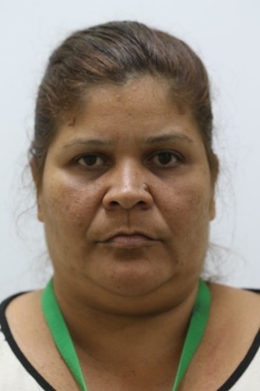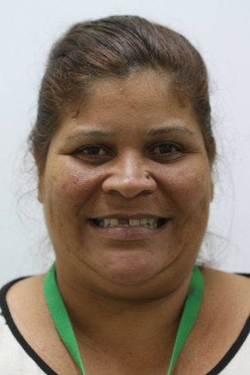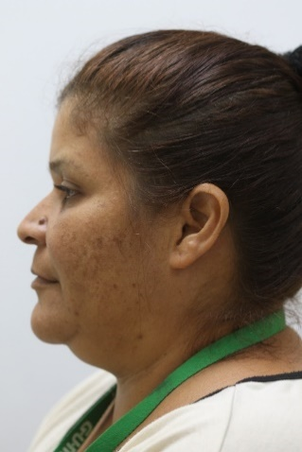
Figura 1 Figura 2 Figura 3

En el examen intraoral presenta mucosa sin lesión, en la arcada superior presenta torus palatino, paladar duro y paladar blando sin lesiones, bucofaringe dentro de los limites fisiológicos, lengua ventral y dorsal festoneada, piso de boca sin patología, encías con eritema (Fig. 4, 5, 6).

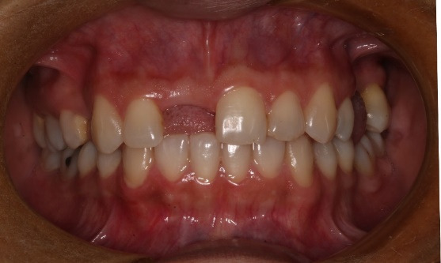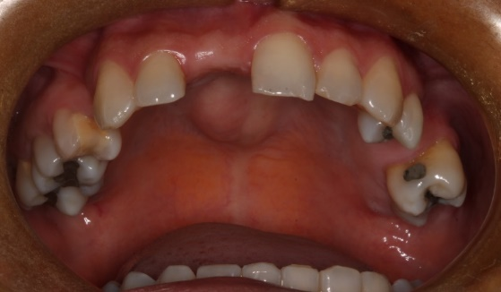
Figura 4 Figura 5
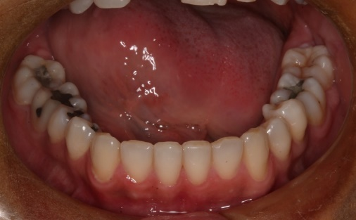
Figura 6

En el examen periodontal, calculo sub y supragingival, profundidades sondeables de 1-3 mm. Presenta índice de O´Leary de 25% lo que indica una técnica de cepillado deficiente, índice de placa y sangrado de Sillnes y Loe de 0.62 y 0.54 respectivamente. Presenta 4 momentos de azúcar por día.

En el examen dental, 25 piezas erupcionadas ausencia de la 14, 11, 25, 26, 36 y 46. Mesialización de los dientes 37, 38, 47 y 48. Extracción indicada de resto radicular 18 y molar 28. Caries oclusal 36, superficie lisa cariada de 17(M), 27(D), 47(D). Restauraciones en mal estado 16(OD), 15(OM), 13(D), 21(M) (Fig. 7, 8).

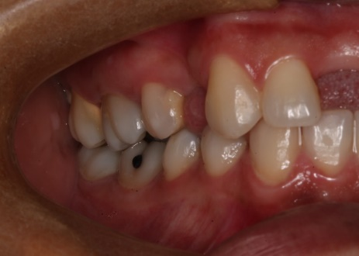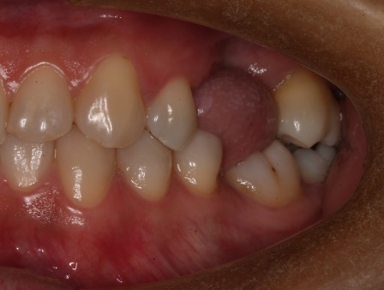
Figura 7 Figura 8

En el examen oclusal, hecho inicialmente, solo se encontró; Guía canina izquierda y derecha, sobremordida horizontal y vertical de 3 mm, desgastes en bordes incisales inferiores, línea media dental no coincide, relación clase I canina izquierda y derecha, clase molar no evaluable, apertura de 42 mm sin dolor. Dolor a la palpación en área de maseteros. Al auscultar en ese momento la ATM, solo se escuchó ruido de pop de lado derecho en apertura media sin dolor. La paciente no indico síntomas.

En el examen pulpar, #16 Diente vital con exposición pulpar por caries, #15 Pulpitis crónica total.

En el examen radiográfico, no fue anotado el cambio estructural de ambas ATM (Fig. 9).
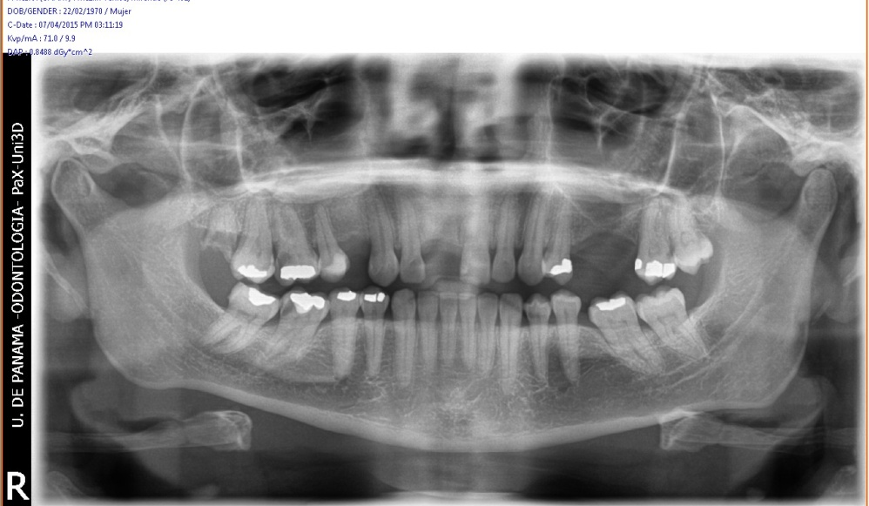
Figura 9

Diagnósticos; Edentulismo parcial, gingivitis inducida por placa, caries dental, restauraciones en mal estado, pulpitis crónica total en diente #15, resto radicular, riesgo criogénico alto.

Pronóstico: favorable.

Plan de tratamiento; Profilaxis. Exodoncia del resto radicular #18 y diente #28. Restauración clase I en diente #38. Restauración clase II en dientes #17, 27, 47. Restauración clase III en dientes #13, 21. Pulido de restauraciones # 27, 37 y 48. Endodoncia de dientes #15 y 16. Remplazo de dientes con prótesis fija anterior y removible posterior.

Ambas terceras molares superiores fueron extraídas en una sesión y al asistir una semana después para el corte de puntos, manifestaba malestar general, dolor mandibular y facial severo y limitación al tratar de realizar movimientos de apertura o hablar y dolor en la ATM izquierda.

Ante la urgencia, se llamo al Dr. Jaen, que en el análisis de la oclusión, encontró; apertura de 17 mm (Fig.10) con dolor severo, dolor y aumento de volumen a la presión y palpación de los músculos masetero y temporal de lado izquierdo y crepitación al auscultar con estetoscopio Littman de recién nacido en lateralidad de la ATM derecha. La paciente en esta ocasión reporto historia de años con cefaleas, cervicalgia y mal sueño. No se observaron signos de infección del sitio de extracción, suturas o de anestesia y no había síntomas localizados en esas áreas.

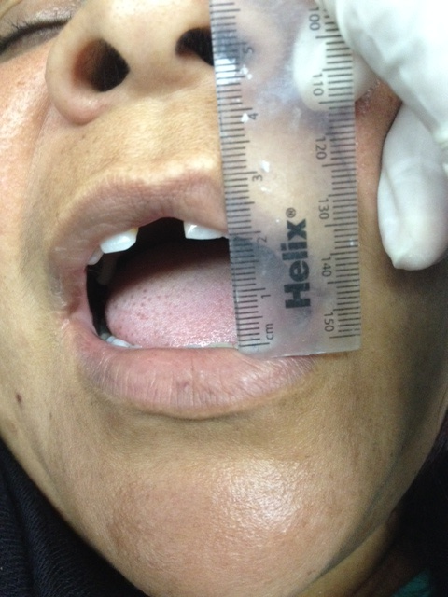
Figura 10

Diagnósticos de este evento:
- Trismus.
- Osteoartritis ambas de ATM.
- Ferulización muscular y miositis previa.

Tratamiento oclusal inmediato :
Confección en la silla dental, de un aparato ortopédico de cobertura parcial anterior y superior de urgencia de acrílico auto curable^{9 y10} color 62, manteniendo solamente contactos precisos anteriores y las guías caninas e incisivas (Fig. 11, 12). Se utilizo la técnica bimanual del Dr. Dawson¹¹ para la obtención de una relación céntrica postural adaptada y la dimensión vertical de oclusión.

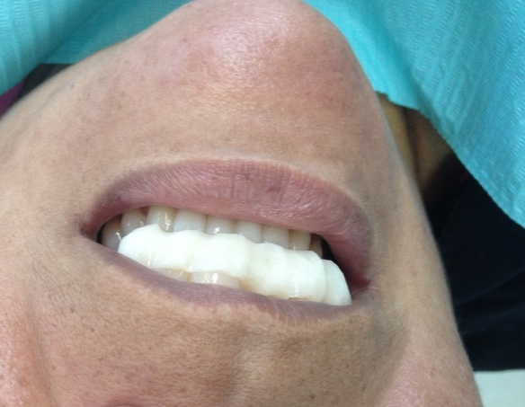
Figura 11 Figura 12

Al primer control semanal, la apertura estaba aumentada a 30 mm, sin dolor, se observa mejor postura y semblante y la paciente puede hablar más (Fig. 13).

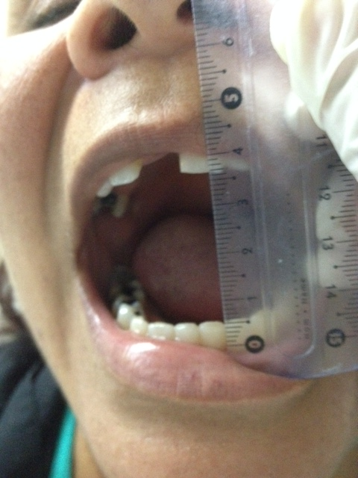
Figura 13

Dos semanas después, la paciente vino a la clínica para seguimiento y ajuste del aparato presentando; apertura asintomática aumentada a 42 mm, sin dolor de los músculos masetero y temporal, con mejor postura y semblante (Fig. 14, 15, 16). Refería también dormir mejor, levantarse descansada y sentirse bien, algo que no ocurría desde hacía años.

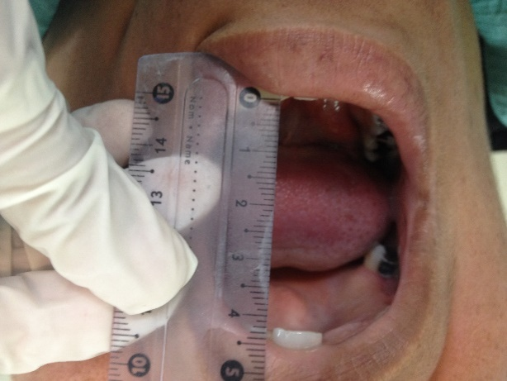
Figura 14

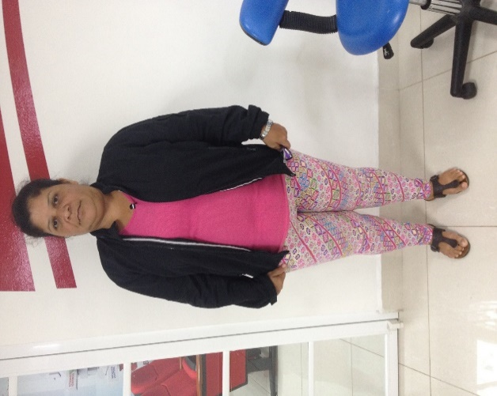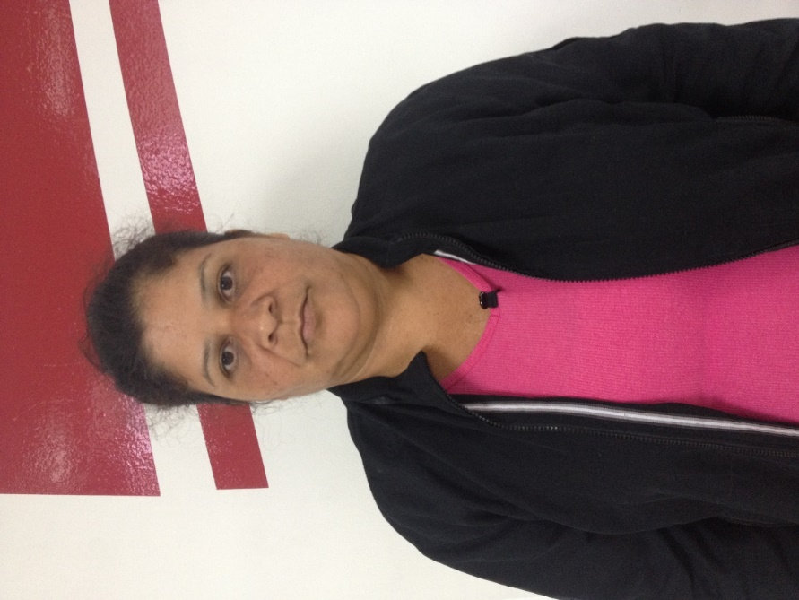
Figura 15 Figura 16

Si bien la indicación de uso de estos aparatos es de 2 semanas por la posibilidad de intrusión de los anteriores, creando una mordida abierta, la paciente es de muy buen cumplimiento y requería de más tratamientos dentales en nuestras clínicas universitarias. Esto permitió ajustes al aparato y controles oclusales cada semana por un periodo de dos meses y no tuvimos esta secuela. Se retiró el aparato progresivamente y se le realizo un ajuste oclusal completo¹² ^{y 13}.
A la presentación de este escrito, la paciente seguía asintomática y está en proceso del tratamiento protésico faltante.

CONCLUSION
El trismus es una disfunción aguda extra capsular del sistema masticatorio resultante de un macro trauma o de infección bacteriana. Puede ser doloroso, causar incapacidad o malestar y preocupación. El aparato ortopédico de urgencia es una de las alternativas de tratamiento de urgencia que en forma rápida y exitosa alivia los síntomas y signos o Fase I y además facilita la determinación de una posición mandibular de trabajo para el manejo de la Fase II.

BIBLIOGRAFIA
1. Jaén FR. Alteraciones del Rango de Movimiento de la Mandíbula. Revista Salud Panamá. 2009.
2. American Academy of Orofacial Pain. Okeson JP (ed). Orofacial Pain. Guidelines for Assessment, Diagnosis, and Management. Chicago. Quintessence Publishing Co. 1996.
3. The American Academy of Craniofacial Pain. Standards for History, Examination, Diagnosis and Treatment of Temporomandibular Disorders (TMD). A Position Paper. The J of Craniomand. Practice Jan. 1990, Volume 8 Number 1.
- 4. Moses, AJ., Lieberman, M., Kittay, I., Learreta, JA. Computer-Aided Diagnoses of Chronic Head Pain: Explanation, Study Data, Implications, and Challenge . J of Craniomand. Practice, Volume 24 Issue 1 January 2006.
- 5. Learreta J A, Beas J, Bono AE, Durst, A. Muscular Activity Disorders in Relation to Intentional Occlusal Interferences. The Journal of Craniomandibular Practice.Jul 2007, Vol. 25 Issue 3, 193-199.
- 6. Fernandes G. et al. Temporomandibular disorders, sleep bruxism, and primary headaches are mutually associated. J Orofac Pain 2013 Winter; Vol. 27 (1),14-20.
- 7. Huang, Greg J.; Rue, Tessa C. Third-molar extraction as a risk factor for temporomandibular disorder. Journal of the American Dental Association (JADA). Nov 2006, Vol. 137 Issue 11, p1547-1554. 8p. 3 Charts.
- 8. Kent, JN. Conservative and Surgical Management of TMJ Disorders. Louisiana State University, School of Dentistry 1982.
- 9. Jaén FR. Moisitis y Mialgia Craniomandibular Severa, Reporte de un Caso. Rev. El Odontol. Junio 1992, 48-53.
- 10. AbdelFattah, R.A.Practice Management: Intraoral Appliances in Management of
- Temporomandibular Disorders, Revised J. Cranio, Oct 1996 Vol 14 Number 4 344-346.
- 11. Dawson PE: Functional Occlusion, from TMJ to Smile Design. 1 Ed. St. Louis, Mo. Elsevier 2007, pags. 86-129.
- 12. Tarantola, G J.; Becker, IM.; Gremillion, H, Pink, F. The Effectiveness of Equilibration in the Improvement of Signs and Symptoms in the Stomatognathic System. International Journal of Periodontics & Restorative Dentistry. Dec1998, Vol. 18 Issue 6, p594-603. 10p.
- 13. Solow, RA. Equilibration of a progressive anterior open occlusal relationship: a clinical report. Cranio: The Journal Of Craniomandibular Practice [Cranio] 2005 Jul; Vol. 23 (3), pp. 229-38.

